Projekt zaliczeniowy
Proces ETL
Grupa projektowa: Projekt24, WZISN2-1112

Trzeba jeszcze napisać żeby cały scraper był pod lokalizacją "C:\WebScrapper" !!!!!

Obsługa bazy danych, wczytywanie danych do bazy i ich obróbka, praca przy dokumentacji i instrukcji użycia.

Technologie użyte w bazie danych

Skrypty obsługujące bazę danych zostały napisane w języku Transact-SQL. Do poprawnego działania skryptów wymagany jest Microsoft SQL Server for Developer Edition 2019. Jest to dostarczany przez Microsoft darmowy system zarządzania bazą danych, który jak języka zapytań używa T-SQL. Dane dostarczane przez aplikację zapisywane są do bazy danych przy pomocy narzędzia BCP (bulk copy), używane jest ono też do zapisu danych z bazy do pliku. Jest to jeden z najszybszych sposobów przenoszenia plików między bazą danych a systemem plików.

Baza Danych Instalacja

W celu Bazy danych należy:
- Zainstalować Microsoft SQL Database z oficjalnej strony:
https://www.microsoft.com/en-us/sql-server/sql-server-downloads
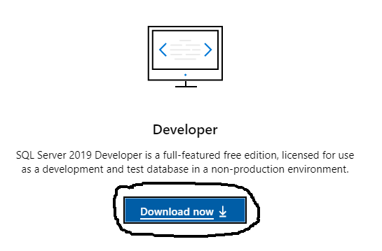

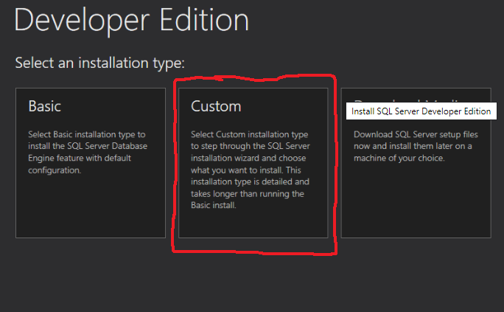
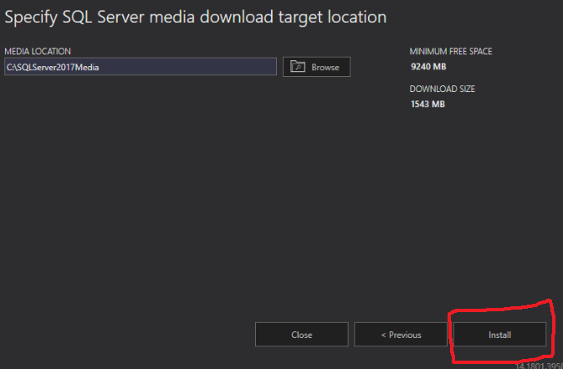

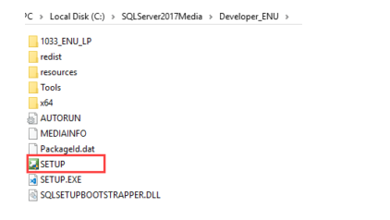

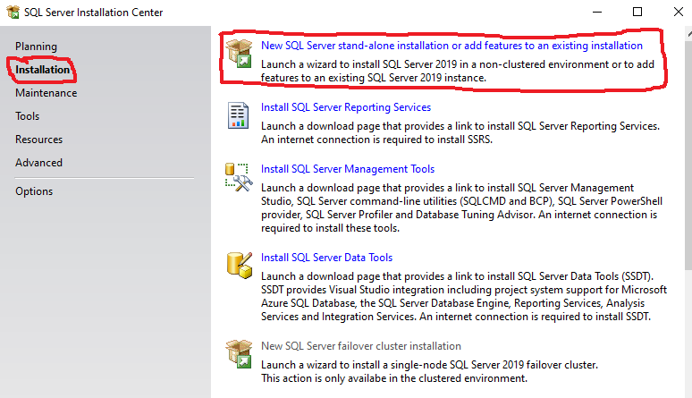
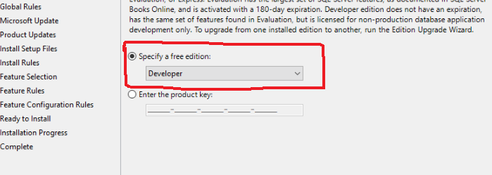

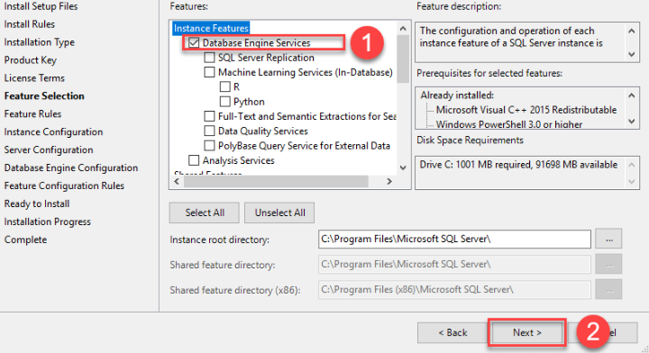

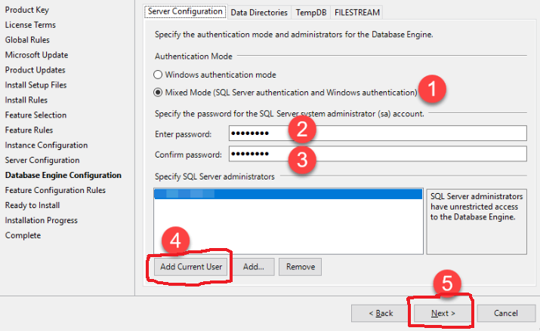

-Zainstalować SQL Server Management Studio (SSMS) z oficjalnej strony:
https://docs.microsoft.com/pl-pl/sql/ssms/download-sql-server-management-studio-ssms?view=sql-server-ver15

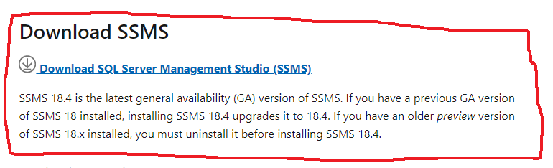

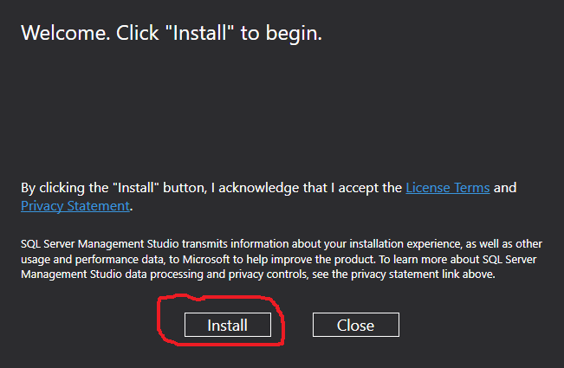
- Zainstalować BCP Utilities z oficjalnej storny:
https://docs.microsoft.com/en-us/sql/tools/bcp-utility?view=sql-server-ver15

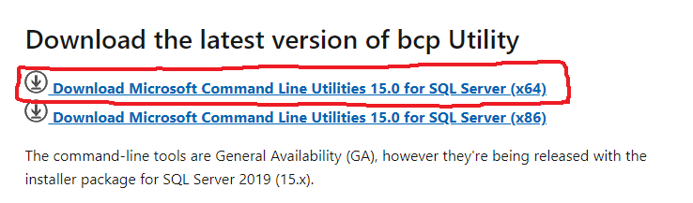
-Dodać wyjątek do Firewall dla bazy danych:
https://docs.microsoft.com/en-us/sql/sql-server/install/configure-the-windows-firewall-to-allow-sql-server-access?view=sql-server-ver15#to-add-a-program-exception-to-the-firewall-using-windows-firewall-with-advanced-security
-Pliki w podanych lokalizacjach umieścić według wskazań plików README!!.txt:
-"\WebScrapper\Data Base\Funkcje Bazy Danych\"
-"\WebScrapper\Data Base\Tworzenie Tabeli Dane\"

Nazwa | Typ | Opis
Title | NVARCHAR(255) | Kolumna przechowująca tytuł ogłoszenia
Rooms | INT | Kolumna przechowująca ilość pokoi w nieruchomości
Area | NVARCHAR(255) | Kolumna przechowująca powierzchnie nieruchomości
Price | NVARCHAR(255) | Kolumna przechowująca cenę nieruchomości
Bond | INT | Kolumna przechowująca kaucję za nieruchomość
BuildingType | NVARCHAR(255) | Kolumna przechowująca rodzaj nieruchomości (np. Blok)
Windows | NVARCHAR(255) | Kolumna przechowująca typ okien w nieruchomości (np. plastikowe)
BuiltIn | INT | Kolumna przechowująca rok budowy nieruchomości
HeatingType | NVARCHAR(255) | Kolumna przechowująca rodzaj ogrzewania (np. miejskie)
Materials | NVARCHAR(255) | Kolumna przechowująca rodzaj materiałów budulcowych
Floor | INT | Kolumna przechowująca piętro na którym znajduje się nieruchomość
Address | NVARCHAR(255) | Kolumna przechowująca lokalizacje nieruchomości
FloorsInBuilding | INT | Kolumna przechowująca ilość pięter w budynku

